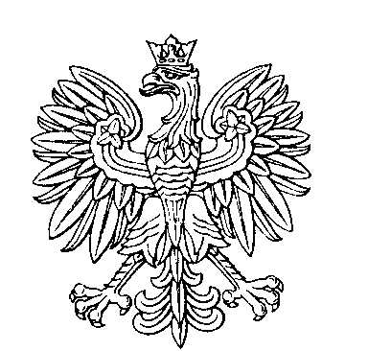

OBWODOWA KOMISJA WYBORCZA NR 1
w gminie Grabowo

SKŁAD KOMISJI:
Przewodniczący Robert Szumowski

Zastępca Przewodniczącego Wiesława Kulesza

CZŁONKOWIE:
Mateusz Gacki  Karolina Paliwoda  Anna Świderska | Anna Kołakowska  Teresa Śleszyńska

OBWODOWA KOMISJA WYBORCZA NR 2
w gminie Grabowo

SKŁAD KOMISJI:
Przewodniczący Anita Krasińska

Zastępca Przewodniczącego Urszula Łakus-Wołczyńska

CZŁONKOWIE:
Dawid Bałdyga  Anna Gutowska  Justyna Rydzewska  Joanna Starzyńska | Marta Justyna Dobrzycka  Daniela Nowakowska  Tomasz Skrodzki

OBWODOWA KOMISJA WYBORCZA NR 3
w gminie Grabowo

SKŁAD KOMISJI:
Przewodniczący Edyta Akacka

Zastępca Przewodniczącego Grażyna Lendo

CZŁONKOWIE:
Grzegorz Długołęcki  Adam Gutowski  Andrzej Wojsław | Wiesława Filipkowska  Violetta Krasińska

OBWODOWA KOMISJA WYBORCZA NR 4
w gminie Grabowo

SKŁAD KOMISJI:
Przewodniczący Iwona Skrodzka

Zastępca Przewodniczącego Barbara Brzózko

CZŁONKOWIE:
Małgorzata Cieplińska  Dariusz Konopko  Krzysztof Wiszowaty | Adam Cwalina  Barbara Narewska

OBWODOWA KOMISJA WYBORCZA NR 5
w gminie Grabowo

SKŁAD KOMISJI:
Przewodniczący Ryszard Płaneta

Zastępca Przewodniczącego Karolina Chomiczewska

CZŁONKOWIE:
Marlena Dąbrowska  Karolina Ryś  Jerzy Wasilewski | Sylwia Duda  Marta Sokołowska

OBWODOWA KOMISJA WYBORCZA NR 6
w gminie Grabowo

SKŁAD KOMISJI:
Przewodniczący Iwona Akus

Zastępca Przewodniczącego Elżbieta Sokołowska

CZŁONKOWIE:
Michał Brzózka  Liliana Anna Majewska-Zielonka  Dorota Katarzyna Skrodzka | Rafał Grądzki  Agnieszka Malinowska

